

**Dokumentation PHP**

**Notwendige Programme**

* PHP8.2.10 (auf das eigene C Laufwerk kopieren)
* Visual Studio Code mit der Extension „PHP Extension Pack“
* Nodejs(direkt nach dem Download installieren)
* My Sql Workbench
* **My Sql Server**

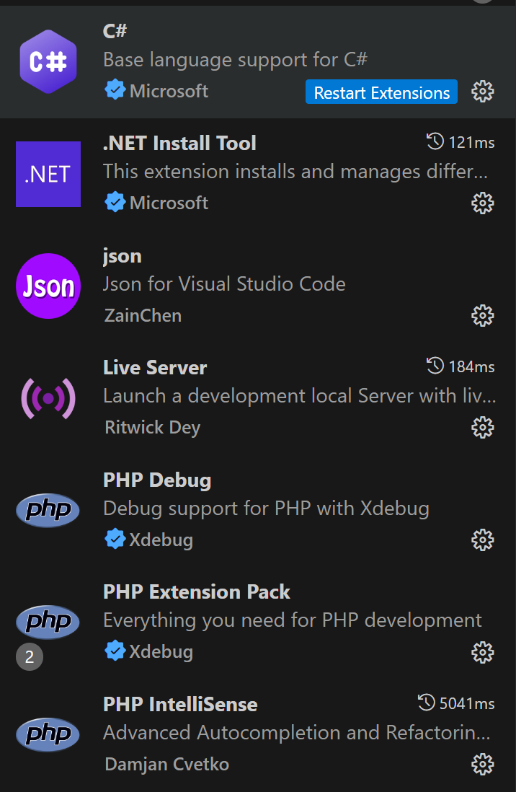

**PHP Download:**



https://windows.php.net/download#php-8.3

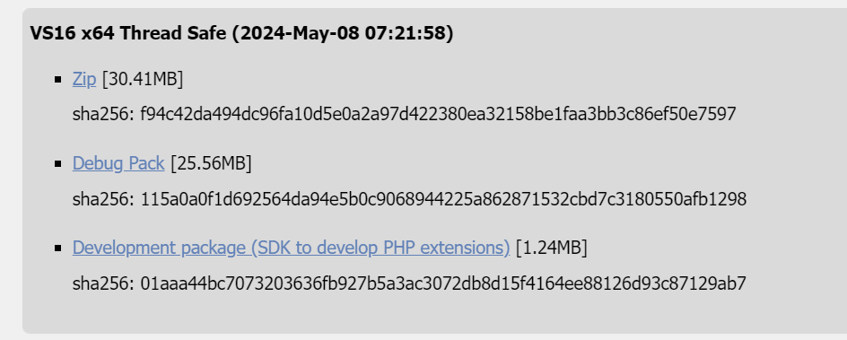

Datei ausschneiden und in C: einfügen und entpacken.

Dann muss man die php.ini Datei mit dem Editor öffnen.

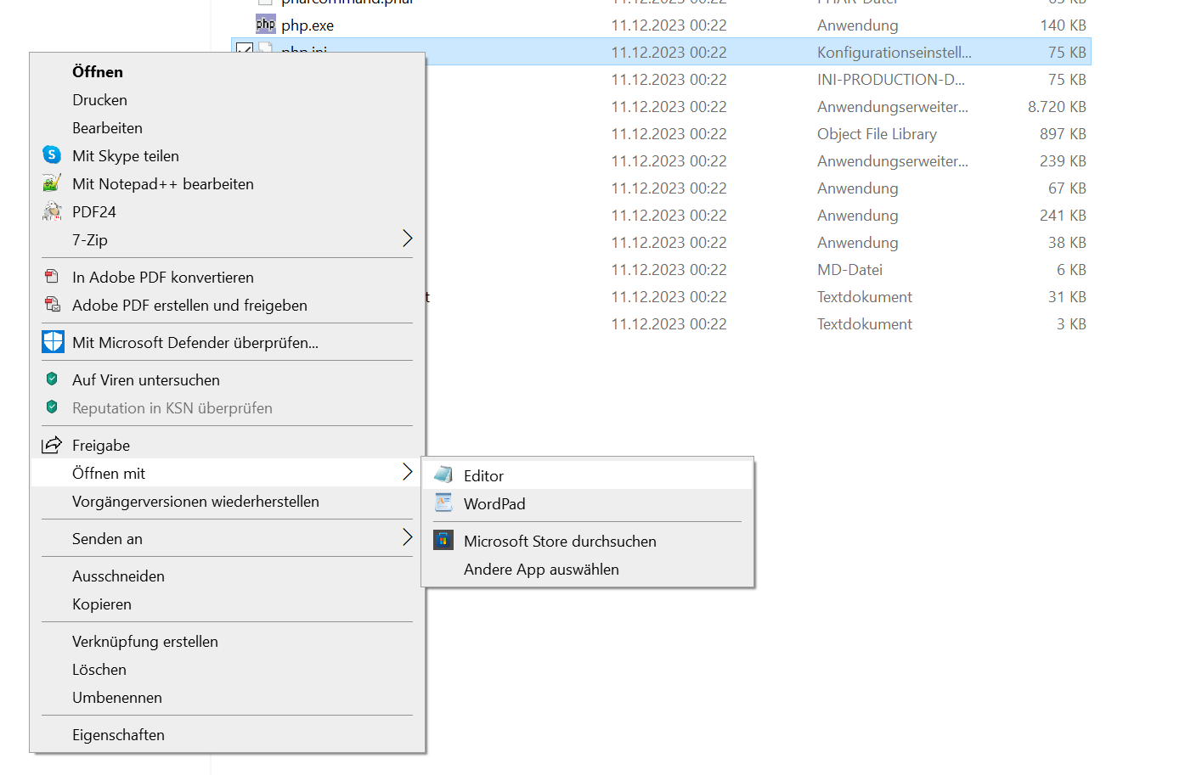

Pdo_mysql Semikolon entfernen.

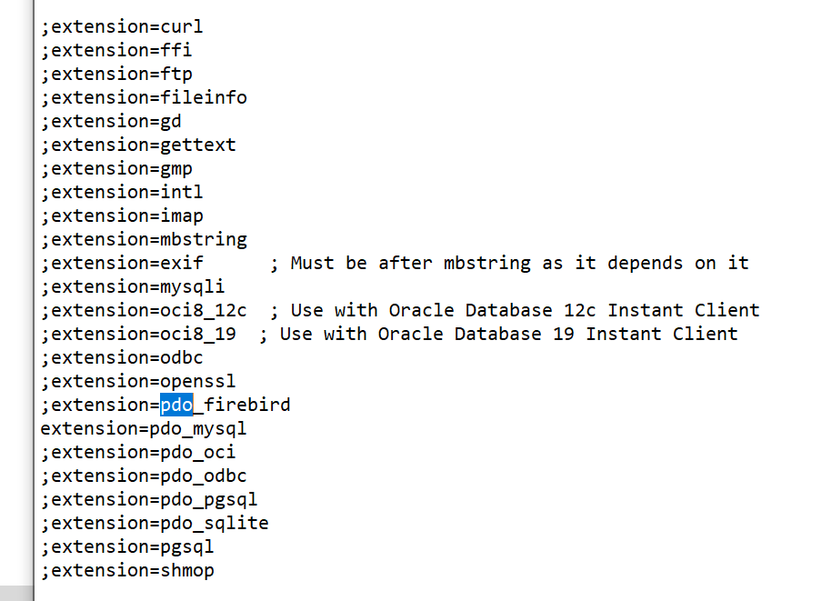

**PHP-Treiber**

https://dev.mysql.com/downloads/connector/odbc/

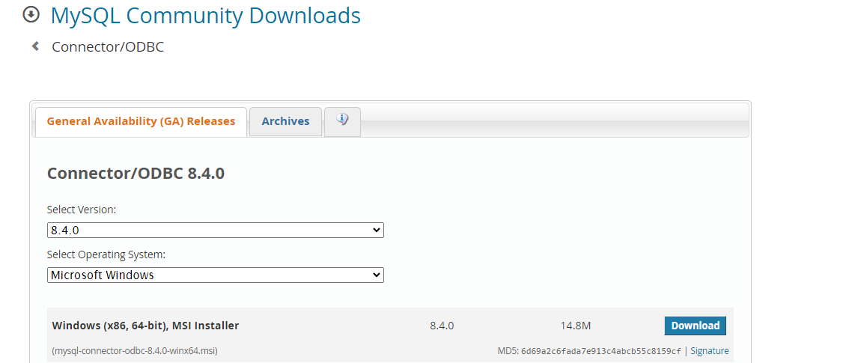

Treiber installieren.

**Pfad bei php.ini anpassen**

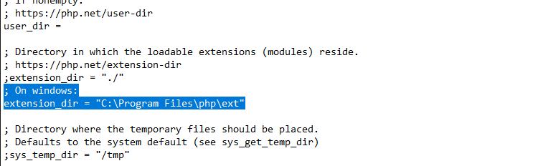

Den genauen Pfad angeben(absoluter Pfad).

**Environment Variable**

In Windowssuche Umgebungsvariable schreiben

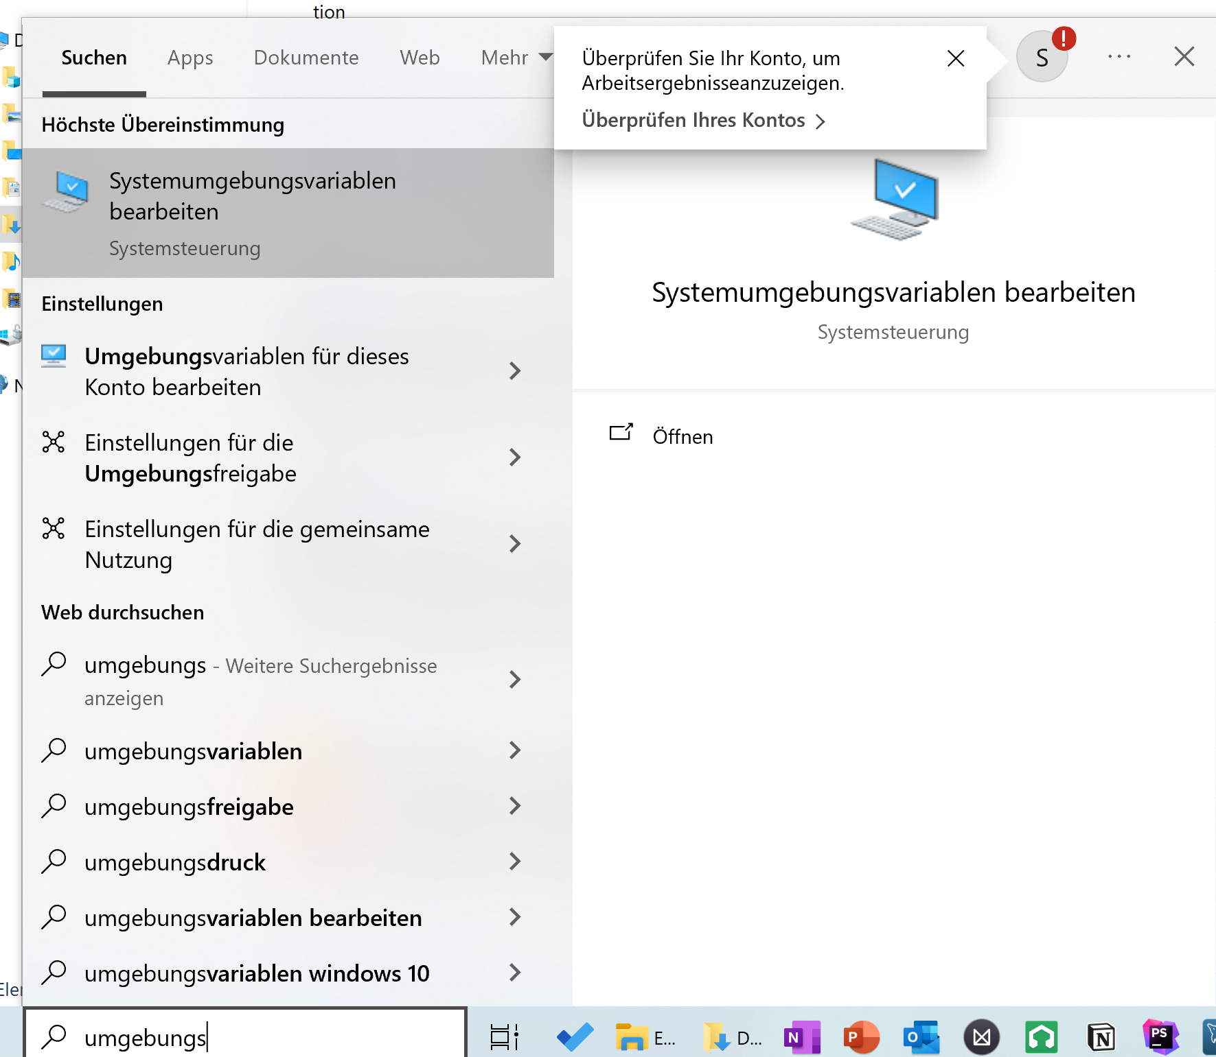

Path raussuchen. Dann bearbeiten klicken

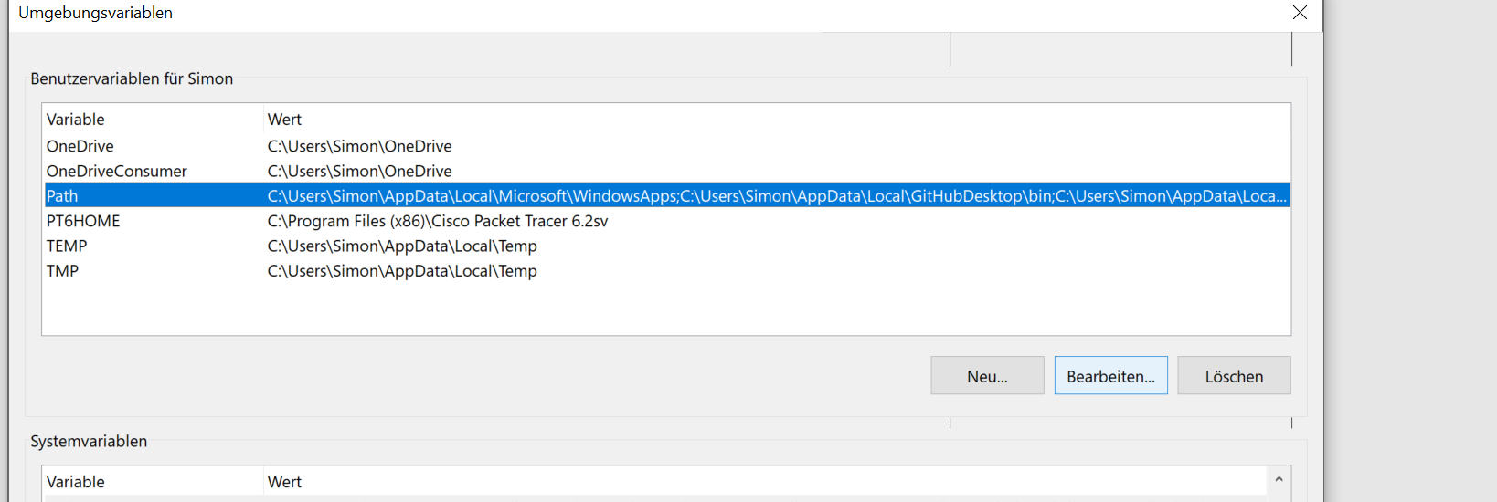

Bei Umgebungsvariablen bearbeiten. Neu klicken. Dann den Link von php einfügen. -> Der Link von php exe zb: **C:\PHP82\php.exe**

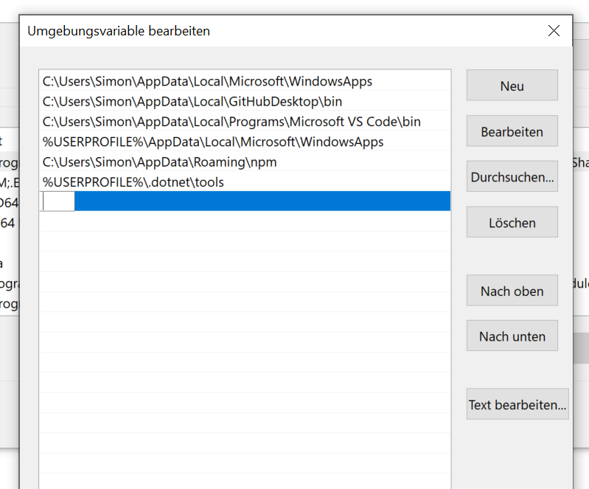

My Sql Server Download

<https://dev.mysql.com/downloads/mysql/>

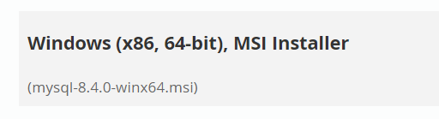

Daten aufschreiben: User und Passwort.

**PHP-Struktur**

* Vorher Ordner am gewünschten Speicherort anlegen (Name des Projekts)
* Ordner dann durch VS Studio Code auswählen
* Datei in VS Code erstellen
* Gewünschtes Programm herunterladen von **https://github.com/simonh19**

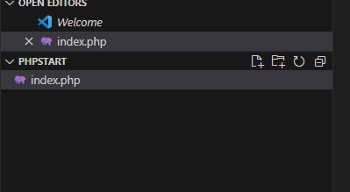

* Mit Doc und tabulator bekommt eine grundlegende HTML-Struktur

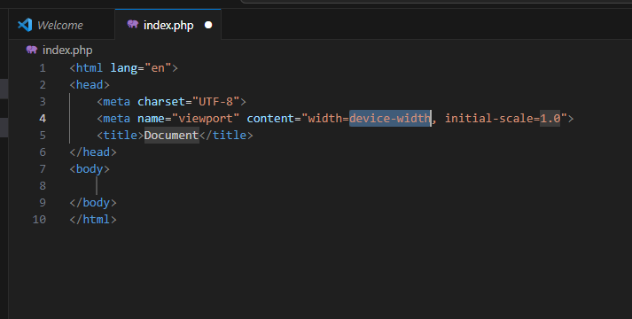

Mit echo Php schreiben

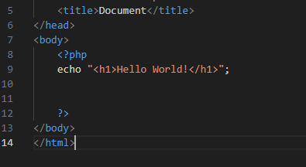

Json-Datei kann automatisch generiert werden

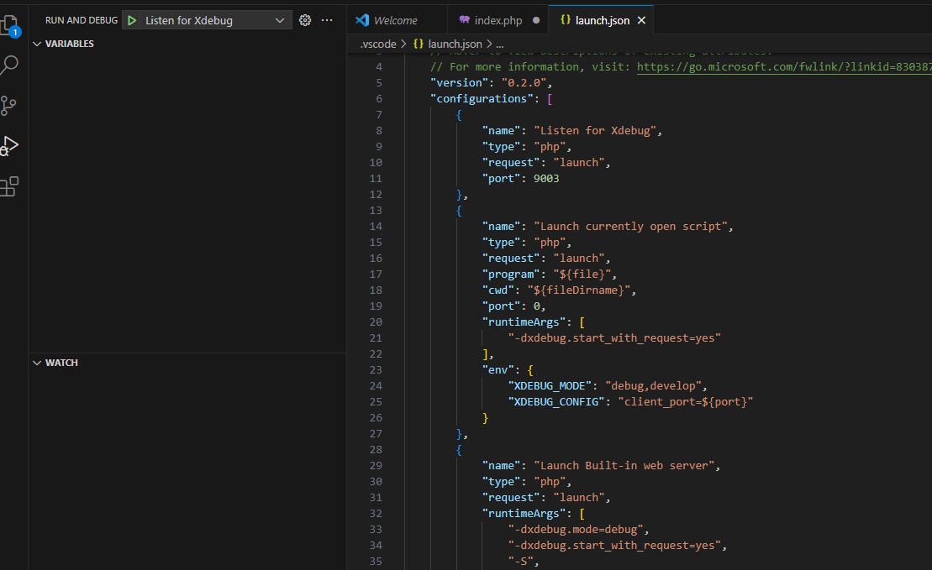

In Json angeben wo auf der Festplatte sich das php-programm befindet.

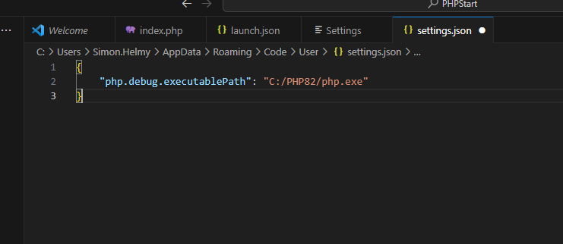

Käfer-Play-Symbol: launch build in server

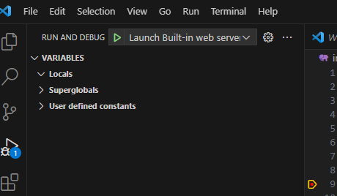

Dann kann man auch debuggen

